（公社）長崎県栄養士会　行　FAX　095-820-3453

送 　信　 日　　令和　　年　　　　月　　　　日

申込締切日　　令和7年　　2月　10日

令和６年度公益社団法人長崎県栄養士会

第３回栄養学術研修会・第23回長崎栄養改善学会参加申込書

※ＷＥＢで参加される方はこの用紙ではお申込できません。

ホームページまたは２次元コードからお申し込みください。　　　➡

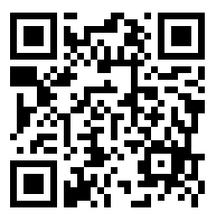

上記研修会【会場参加】に申込みいたします。 （1人1枚の用紙でお申し込み下さい）

|  |  |  |
| --- | --- | --- |
| 受講するものに☑を付けてください。 | | |
| * 第3回学術研修会　　　　　　　　□　第23回長崎栄養改善学会 | | |
| 氏名 |  | □会員　　　□非会員　　　□学生 |
| 会員番号（会員の方は必ずご記入ください） |
| 勤務先 |  | |
| 連絡先  （携帯電話番号） |  | |
| （メールアドレス） |  | |
| 連絡事項 |  | |

ご記入いただいた事項は、当研修会の運営のみに使用します。